Reporte de horas de trabalho efectuadas por cada um dos elementos da equipa de projecto.
Nº Aluno |  | Pesquisa na Web | Reuniões Grupo | Elaboração Relatório
1 | 84698 | 04h00m | 07h00m | 05h00m
2 | 84705 | 05h00m | 07h00m | 03h30m
3 | 84726 | 05h00m | 07h00m | 03h30m
4 | 84702 | 04h30m | 07h00m | 04h30m
5 | 84777 | 04h00m | 07h00m | 03h30m
6 | 84701 | 04h00m | 07h00m | 04h30m
7 | 84703 | 04h00m | 07h00m | 04h30m
8 | 84743 | 04h00m | 07h00m | 04h30m
9 | 84762 | 05h00m | 07h00m | 03h30m

Número do Grupo: G08
Nome da Empresa Contactada: Baseform
Contactos: Sérgio Coelho – sergio.coelho@baseform.com
Link: http://baseform.org
Data/Hora da Reunião/Duração: 4 de novembro de 2015 – 18h00 (duração: 2h00)
Tipo Entrevista: Presencial
Nº de Reuniões Equipa projeto (Presença /Skype) | Gestão & Execução de tarefas | Preparação da entrevista | Elaboração do Relatório
Data: 02/11/2015 | 00h30m – P e S | 1h00m – P | 00h30m – P
Data: 03/11/2015 | 1h00m – P | 1h00m – P e F | 00h30m – P e S
Data: 07/11/2015 | 1h30m – P e S | 0h00m | 2h00m

P – Presencial | S – Skype | G – Google+ | F –Facebook

Questão 1: Qual o Customer Segment da empresa entrevistada? Qual o papel da informática no Value Proposition da empresa?

O Customer Segment da Baseform é constituído por empresas, sendo o seu formato de vendas Business to Business (B2B), isto é, vende software apenas a outras empresa, e não a indivíduos. A Baseform procura chegar às empresas no setor das infraestruturas urbanas, mais especificamente, das redes de água, por exemplo as Câmaras Municipais ou empresas de abastecimento de água.

O Value Proposition da Baseform consiste em conseguir verdadeira eficiência para os seus clientes. A empresa procura que os clientes, após usarem o seu software, notem melhorias significativas na sua performance, nomeadamente:

Reduções no desperdício de água e energia,

Melhor gestão dos seus investimentos,

através de outsourcing de engenharia.

A empresa promete ao cliente que o uso a longo prazo do software reduz em grande escala a perda de água, o que representa para o cliente uma poupança equivalente a milhões de euros.

O papel da engenharia informática nesse Value Proposition está presente no facto de que o modelo de distribuição de software é “Software as a Service” (SaaS), isto é, a empresa oferece um serviço de expertise de gestão de redes de água através de software. Desta forma a engenharia informática proporciona, através de software, as mais importantes soluções de eficiência para as infraestruturas urbanas de água.

Questão 2: A empresa entrevistada é empreendedora? Fundamente a resposta de forma objetiva e com rigor técnico.

Para uma empresa ser considerada empreendedora tem de apresentar uma solução inovadora a um problema no setor em que opera.

A Baseform procura resolver o problema de desperdício de água no setor das infraestruturas urbanas.
A solução que a Baseform apresenta é um software que permite a monitorização das redes de água e o controlo dos desperdícios.
Esta solução é particularmente inovadora porque:
- O software é dirigido a um setor conservador como o da gestão das infraestruturas de água, que raramente muda.
- O serviço é feito superficialmente sobre os dados recolhidos pelos contadores dos clientes, sem necessidade de alterações à rede, oferecendo uma transição menos dolorosa ao cliente. Isto resolve a barreira inicial que existe do lado do cliente quanto à adoção de métodos inovadores para a redução dos desperdícios de água.
- O software permite o ao cliente analisar os dados das suas redes de água sem o custo adicional de criar um departamento com pessoas qualificadas para o fazer. O Software as a Service oferece essa análise, poupando dinheiro ao cliente.

A Baseform é empreendedora também no sentido em que foi capaz de combinar resultados úteis (utilizáveis de engenharia) com engenharia informática de grande nível. Conseguiu estabelecer uma estratégia de longo prazo do setor em que operam e anos depois mostrar os resultados pretendidos. Desde cedo internacionalizaram-se com algum sucesso, através da internet, ganhando reconhecimento internacional em concursos e prémios, chegando a operar no estrangeiro.

Questão 3: Elabore um mapa conceptual que caracterize o empreendedorismo em Engenharia Informática no contexto do setor onde a empresa entrevistada opera.

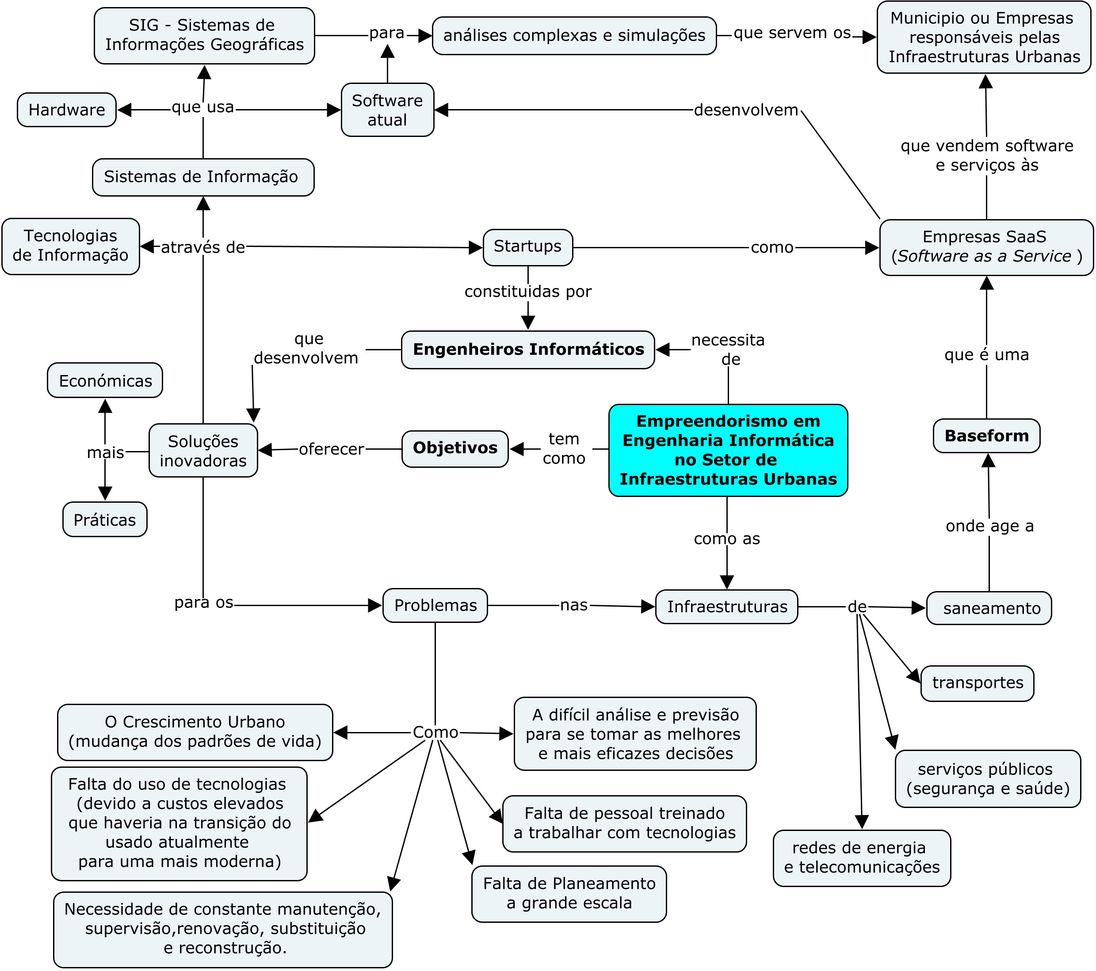

Questionário ao Tema do Relatório de Trabalho de Grupo (RTG)
Com o objectivo de melhorar o funcionamento deste componente de avaliação em edições futuras de IEI, solicitamos o preenchimento do seguinte formulário. Esta secção não é objecto de avaliação todavia é de preenchimento obrigatório.

- Apresente uma sugestão de melhoria:

Após inquirir os vários membros do grupo, concluímos que uma das possíveis melhorias seria a disponibilização de mais tempo para a realização deste trabalho, ou se possível a atribuição de uma data diferente para a entrega do relatório, uma vez que esta foi marcada entre várias avaliações de outras unidades curriculares (UC).

- Enumere qual o aspeto que considerou mais relevante:

No decorrer da elaboração do relatório chegamos à conclusão que a distribuição das tarefas pelos 9 membros foi das tarefas mais desafiantes, visto que foi a primeira vez que tivemos a experiência de trabalhar com um grupo tão grande, o que torna o desenvolver do trabalho mais complicado. Sendo este um dos aspetos mais relevantes.

- Numa escala de 0 (nada importante) a 5 (muito importante) classifique:
- O tema do empreendedorismo foi aliciante e desafiador. | 4
- Classifique o esforço de coordenação da equipa de projecto na execução deste relatório. | 5
- Orientações disponibilizadas no âmbito de IEI (aulas e site) para a realização do relatório: | 4
- Grau de interesse do tema “Empreendedorismo” no âmbito da Introdução à Engenharia Informática. | 4
- Importância deste relatório no entendimento dos desafios do mercado de trabalho. | 5

